Sorszám:……...

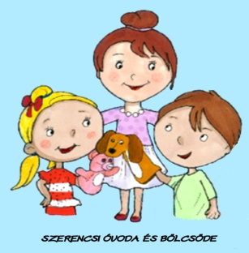

JELENTKEZÉSI LAP

a 2021/2022. nevelési évre

Az intézmény neve: Szerencsi Óvoda és Bölcsőde 3900 Szerencs, Rákóczi ut 128.

OM azonosító: 202645

A jelentkezési lapot a székhely intézmény fogadja: gyarkertiovoda@szerencs.hu

GYERMEK
Neve:
Születési helye:
Születési ideje:
Állandó lakcíme:
Tartózkodási helye:
Állampolgárság:
Nem magyar állampolgárság esetén tartózkodási engedély száma, érvényessége:
Személyi azonosító:
Lakcím kártya sorszáma és betűjele:
TAJ száma:
Oktatási azonosítója:
Szobatiszta – e?
A gyermeknek olyan betegsége van-e amely folyamatos kezelést igényel, ha igen a betegség neve:
Szemüveges-e, és mióta viseli?
Testvérek száma:
Honnan jön a gyermek óvodába? | Otthonról: | Bölcsődéből: | Más intézményből /intézmény neve, címe, telefon/:

APA/GONDVISELŐ
Neve:
Állandó lakcíme:
Tartózkodási helye:
Állampolgársága:
Foglalkozása:*
Munkahelye:*
Napközbeni elérhetőség:
E-mail címe:

ANYA/GONDVISELŐ
Neve:
Állandó lakcíme:
Tartózkodási helye:
Állampolgársága:
Foglalkozása:*
Munkahelye:*
Napközbeni elérhetőség:
E-mail címe:

A SZÜLŐNEK AZ ÓVODA FELVÉTELLEL KAPCSOLATOS KÉRELME

Kérem a választott intézményt x-el jelölje!
Gyárkerti Óvoda  3900 Szerencs, Rákóczi ut 128. | Napsugár Óvoda  3900 Szerencs, Széchenyi ut 47.

A jelentkezési laphoz szükséges adatok hivatalos leegyeztetésére /személyi okmányok, születési anyakönyvi kivonat/ a gyermek első óvodai nevelési napján kerül sor a titkárságon.

Az Óvodával óvodai jogviszonyban álló természetes személyek egyes személyes adatait az Óvoda jogosult kezelni, a Nkt. 41§(4) bek. értelmében.

Az eredeti dokumentumok bemutatásának ideje:……………….

A felvétel ideje:……………………./az óvodavezető tölti ki/

Dátum:……………………

………………………….. ………………………….
Szülő/gondviselő aláírása Intézményvezető aláírása

P.H.

Megjegyzés: a *-gal jelölt mező kitöltése nem kötelező.

